Практическая работа № 11
Тема. Определение особенностей погоды для различных пунктов по синоптической карте.
Цель: научиться…..
Ход работы:
Чтение синоптической карты, определение зоны действия атмосферных вихрей
- Рассмотреть фрагмент карты и ее условных знаков.
2. Найти концентрические окружности – зоны действия циклонов (низкое давление) и антициклонов (высокое давление).
3. Найти города, расположенные в зоне их действия.
4. В соответствии с условиями задания определить нужный город.
Чтение синоптической карты, диагностирование изменений погоды
- Определите, какие изменения прогнозируются (похолодание или потепление).
2. Найти на карте в соответствии с заданием холодный или теплый фронт и направление его перемещения.
3. Найти на карте города расположенные на пути движения фронта.
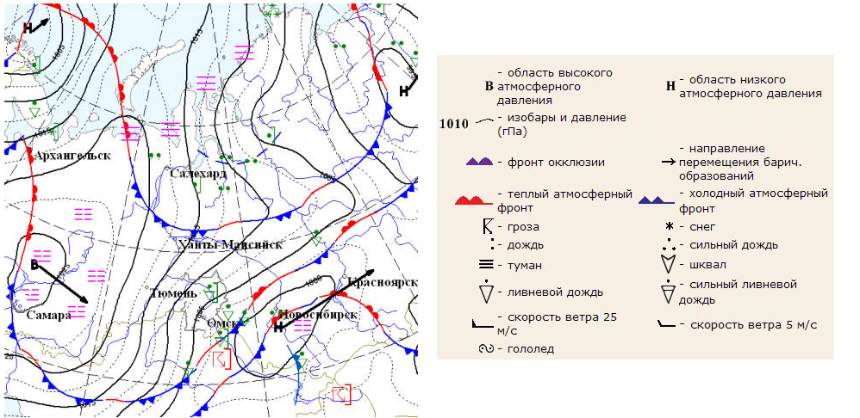

Задание 3. Используя данные карты, определите какой из городов находится в зоне действия антициклона? Используя данные карты, составленной на 21 октября определите в каком из городов на следующий день наиболее вероятно похолодание?

Задание 4. Какой из городов, показанных на карте, находится в зоне действия циклона? В каком из городов, показанных на карте, на следующий день вероятно существенное потепление?

Вывод:

